ΟΙ ΜΙΚΡΟΙ ΑΝΑΓΝΩΣΤΕΣ

Μαΐου, Ιουνίου -2021

14η Μαΐου απελευθέρωση της Κομοτηνής & σπουδαία καπετάνισσα

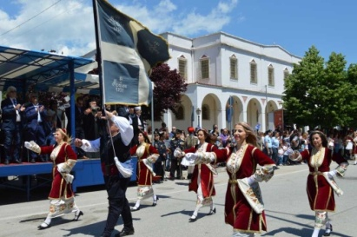 Συνέντευξη από την κυρία Διευθύντρια

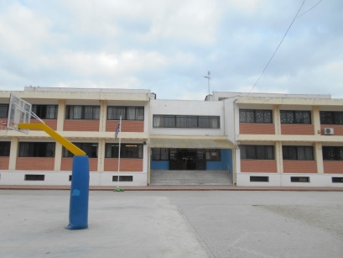

Παγκόσμια Ημέρα κατά της Παιδικής εργασίας

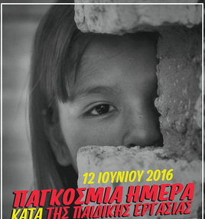 Η άλωση της Πόλη& Η Γενοκτονία των Ποντίων 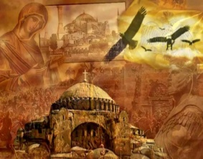 

H μέρα της μητέρας κατασκευές & η ιστορία της

Καλό μήνα, αγαπητοί αναγνώστες! θα ήθελα να σας ζητήσω μια μεγάλη συγγνώμη για το ότι δεν μπόρεσα να βγάλω τεύχος Μαΐου λόγο των πολλών υποχρεώσεων που είχα. Ελπίζω τουλάχιστον να σας αρέσει το τεύχος των δύο αυτών μηνών και κάπως να επανόρθωσα!!!!☺

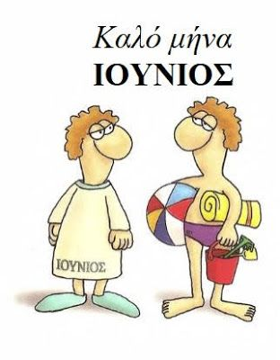 14η Μαΐου

Η 14η Μαΐου είναι η μέρα που γιορτάζουμε την ελευθέρωση της Κομοτηνής από τον οθωμανικό ζυγό. Πριν τον κορονοϊό γιορταζόταν με παρέλαση και κατάθεση στέφανων. Φέτος δεν ξέρω πώς θα γιορταστεί, αλλά το σημαντικότερο είναι να είμαστε ελεύθεροι και να μην ξεχνάμε τον αγώνα τον προγόνων μας για την Ελευθερια!!!!!!

Θα ήθελα όμως να σας μιλήσω για μια σχεδόν άγνωστη δυστυχώς Θρακιώτισσα καπετάνισσα την Δόμνα Βισβίζης.

Η Δόνα Βισβίζη γεννήθηκε στην Αίνο της ανατολικής Θράκης το 1784 από μια ευκατάστατη οικογένεια με μεγαλοκτηματία πατερά .Σε ηλικία 23 ετών γνώρισε τον Αντώνη Βισβιζη με τον όποιον παντρεύτηκε και έκανε 5 παιδιά .Έδωσαν όλη την περιουσία τους στην επανάσταση των Ελλήνων και **συχνά έλεγαν πως δεν τους πειράζει να ξοδεύουν χρήματα για να χτιστεί το χρυσό παλάτι της ελευθερίας** .

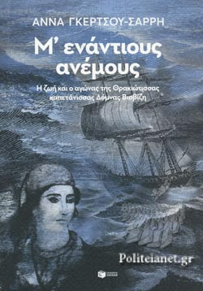 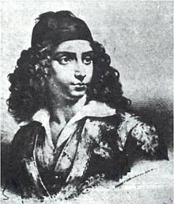

Εικόνα 1 Βιβλιο που περιγραφει την ζωη της Δομνας Βισβιζη

Συνέντευξη από την κυρία Διευθύντρια

Κυρία Ελευθερία Σιώπη, σας ευχαριστώ πολύ που δεχτήκατε να απαντήσετε στις ερώτησεις της συνέντευξης. Εύχομαι να συνεχίσετε να είστε διευθύντρια στο σχολειό μας για πολύ καιρό ακόμη καθώς παρά τις δύσκολες κατάστασης εσείς κρατάτε το σχολειό οργανωμένο και σε τάξη!!!!!!!!

**ΕΡΩΤΗΣΗ:** Όταν ήσασταν μικρή φανταστήκατε ποτέ τον εαυτό σας σε μια τέτοια θέση;

**ΑΠΑΝΤΗΣΗ:** Όχι, αυτό που ήθελα από μικρή να κάνω είναι να διδάσκω σε παιδιά.

**ΕΡΩΤΗΣΗ:** Με τι ασχολείται ο Διευθυντής/Διευθύντριας ενός σχολείου; **ΑΠΑΝΤΗΣΗ:** Το έργο του Δ/ντή είναι πολυδιάστατο, με τεράστιο εύρος αρμοδιοτήτων κι ευθύνης.π.χ. οργάνωση της λειτουργίας του σχολείου, διοίκηση του ανθρώπινου δυναμικού, επίλυση προβλημάτων, διεκπεραίωση διοικητικών, γραφειοκρατικών εργασιών, εκπροσώπηση του σχολείου στην κοινωνία κλπ

**ΕΡΩΤΗΣΗ:** Τι θεωρείτε πιο δύσκολο και πιο εύκολο στα καθήκοντα της Διευθύντριας;

**ΑΠΑΝΤΗΣΗ:** Δεν υπάρχει κάτι εύκολο κατά την άσκηση της Διοίκησης. Η μεγαλύτερη ίσως δυσκολία είναι η κινητοποίηση του φιλότιμου και του αισθήματος υπευθυνότητας σε όλα τα μέλη της σχολικής κοινότητας.

**ΕΡΩΤΗΣΗ:** Σκεφτήκατε ποτέ να ασχοληθείτε με κάτι άλλο;

**ΑΠΑΝΤΗΣΗ:** Όχι πέραν της διδασκαλίας, της επιστροφής μου δηλαδή στην τάξη που αγαπώ.

**ΕΡΩΤΗΣΗ:** Διδάσκετε σε κάποια τάξη;

**ΑΠΑΝΤΗΣΗ:** Όχι συστηματικά, ο Δ/ντής σε μεγάλο σχολείο όπως το δικό μας δεν μπορεί πρακτικά να αναλάβει τάξη λόγω του όγκου και της φύσης των καθηκόντων του.

**ΕΡΩΤΗΣΗ:** Η δεντροφύτευση της 5η και της 6η θα καταφέρει τώρα με τα self tests να πραγματοποιηθεί ή του χρόνου;

**ΑΠΑΝΤΗΣΗ:** Εφόσον τα υγειονομικά πρωτόκολλα της επόμενης χρονιάς το επιτρέψουν, βεβαίως και θα συνεχίσουμε την πετυχημένη συνεργασία, που ήδη από πέρσι ξεκινήσαμε με την Ομοσπονδία Θηροφυλακής, και θα δεντροφυτεύσουμε όσο το δυνατόν περισσότερα σημεία της περιοχής μας.

**ΕΡΩΤΗΣΗ:** Έχετε μήπως ενημερωθεί για το τι θα γίνει με την μεγάλη εκδρομή που κάνουμε κάθε χρόνο τέτοια εποχή;

**ΑΠΑΝΤΗΣΗ:** Δυστυχώς δεν επιτρέπονται ούτε φέτος αυτές οι εκδρομές λόγω των μέτρων υγειονομικής προστασίας.

**ΕΡΩΤΗΣΗ:** Ποια είναι τα σχεδία του σχολειού για την νέα σχολική χρόνια;

**ΑΠΑΝΤΗΣΗ:** Εφόσον οι συνθήκες εξελιχθούν αισίως, ο στόχος μας είναι ναυλοποιήσουμε μια σειρά εκπαιδευτικών δράσεων που προάγουν τον Πολιτισμό σε όλες τις εκφάνσεις του.

Περίμενε μικρέ αναγνώστη πριν προχωρήσεις στο επόμενο θέμα σκέψου πως γίνετε ένας δυνατός σεισμός στην πόλη !!!!! Για να δούμε ξέρεις τι πρέπει να κάνεις;;;; Αν ξέρεις πάτα στους παρακάτω συνδέσμους και τέσταρε(εξέτασε) τις γνώσεις σου. 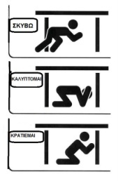

<https://docs.google.com/forms/d/e/1FAIpQLSdF1VJywxtIhrIS9ztlE6arbNxXvVAyRlZF45wtjIg6I4BKJQ/viewform?fbclid=IwAR2dhACZyCAy6_FIz1zEqzOYBqCLvltj2DtLWjZ2pRHEwLukOAsGuU7ptkI&edit_requested=true&fbzx=-8597319023855476107>

<https://wordwall.net/resource/9217791/%CE%BA%CE%BF%CF%85%CE%B9%CE%B6-%CE%B3%CE%B9%CE%B1-%CF%84%CE%BF-%CF%83%CE%B5%CE%B9%CF%83%CE%BC%CF%8C>

Παγκόσμια Ημέρα κατά της Παιδικής εργασίας

Η συγκεκριμένη ημέρα καθιερώθηκε από τη **Διεθνή Οργάνωση Εργασίας**, προκειμένου να ενημερώσει και να καταπολεμήσει την παιδική εργασία.

Υπολογίζεται ότι περίπου 1,2 εκατομμύρια παιδιά κάθε χρόνο, πέφτουν θύματα εκμετάλλευσης ενός καλά οργανωμένου δικτύου, φυσικά η 12η Ιουνίου είναι αφιερωμένη και στα παιδιά της Αφρικής, τα οποία σε τρυφερή ηλικία εργάζονται κάτω από πολύ αντίξοες συνθήκες.

Παγκόσμια Ημέρα Περιβάλλοντος 

Η Παγκόσμια Ημέρα Περιβάλλοντος γιορτάζεται κάθε χρόνο στις 5 Ιουνίου και αποτελεί την κύρια εκδήλωση του ΟΗΕ από το 1972 για την ενημέρωση του παγκόσμιου κοινού σχετικά με περιβαλλοντικά προβλήματα που αντιμετωπίζει η ανθρωπότητα.

**Ο ΟΗΕ μας υπενθυμίζει ότι:**

* Κάθε τρία δευτερόλεπτα, ο πλανήτης χάνει δασική έκταση που αντιστοιχεί σε ένα γήπεδο ποδοσφαίρου.
* Πάνω από 47 εκατομμύρια στρέμματα δάσους - περιοχή μεγαλύτερη από τη Δανία - χάνονται κάθε χρόνο.
* Σχεδόν το 80% των παγκόσμιων λυμάτων απορρίπτεται στους ωκεανούς και τα ποτάμια χωρίς επεξεργασία.
* Οι υγρότοποι, που αποστραγγίζονται προς όφελος της γεωργίας, παρουσιάζουν μείωση κατά 50% από τον περασμένο αιώνα και περίπου 87% τα τελευταία 300 χρόνια.
* Οι τυρφώνες είναι ζωτικής σημασίας οικοσυστήματα. Αν και καλύπτουν μόνο το 3% της γης αποθηκεύουν σχεδόν το 30% του άνθρακα.
* Το 50% των κοραλλιογενών υφάλων έχει ήδη χαθεί και έως το 2050 ενδέχεται να χαθεί το 90%, ακόμη και αν η υπερθέρμανση του πλανήτη περιοριστεί σε αύξηση 1,5 ° C.

Επίσης μια πολλή όμορφη δουλεία για μεγάλους και μικρούς από την κυρία Τάνια Μάνεση!!!!!!!!   
<https://sway.office.com/yVQ6Grpr3Tl8Is5m?ref=Link>

Τι πρέπει οπωσδήποτε να έχει η βαλίτσα διακοπών

* Μια ή δυο αλλαξιές για την κάθε μέρα που θα είσαι στο camping,ξενοδοχείο, νησί, στο χωριό με τον πάππου και τη γιαγιά κτλ.
* Οδοντόβουρτσα ,οδοντόκρεμα, χτένα ,λαστιχάκια για τα μαλλιά (τα κορίτσια) ,σαμπουάν , μωρομαντιλάκια , χαρτομάντιλα.
* Μαγιό
* Πυτζάμες και εσώρουχα
* Βιβλία
* Επιτραπέζια
* Οπωσδήποτε αν πατέ θάλασσα πετσέτα, Τσάντα θαλάσσης, Καπέλο, Παντόφλες θαλάσσης, Αντηλιακό, Γυαλιά ηλιου.
* Προσπάθησε να μην πάρεις κινητό ή ταμπλετ μαζί σου άσε για λίγες μέρες τον εαυτό σου ανέμελο χωρίς να εξαρτάτε από μια οθόνη.

Ο Μαγνήτης ως κύριο εικαστικό μέσο  έκφρασης

Σας αρέσει η φυσική;;; Είμαι σίγουρη πως ειδικά αν έχετε περάσει από την ενότητα του ηλεκτρισμού στο βιβλίο της 5ης τάξης θα την έχετε λατρέψει!!!!!!

Πάμε λοιπόν μια βόλτα στο Youtube για να μάθουμε πράγματα για τον μαγνήτη και να κάνουμε και ένα πείραμα!!!!!!!!

<https://www.youtube.com/watch?v=9YvhB8DwKKY&t=903s>

Η ΑΛΩΣΗ ΤΗΣ ΠΟΛΗΣ

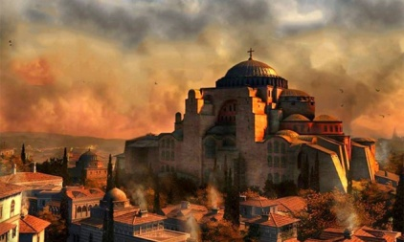 Η Άλωση της Κωνσταντινούπολης είναι ένα ακομα θλιβερό γεγονός που έχει προσθέσει ο οθωμανικά στρατό στην ιστορία!!!!!!

Η Πόλη άρχισα να αποδυναμώνεται όταν τον Απρίλιο του 1204 όταν οι Φράγκοι σταυροφόροι λεηλάτησαν την Κωνσταντινούπολη και αφού πήραν θησαυρούς και εκμεταλλεύτηκαν ότι μπορούσαν να εκμεταλλευτούν από εκείνη την παράτησαν χωρίς να νοιάζονται για αυτήν.

Μετά από αυτό όσο μεγάλη κι αν ήταν η προσπάθεια του Μιχαήλ Η’, του Παλαιολόγος δεν κατάφερε να σώσει την Πόλη.

Oποιος ενδιαφέρετε για πιο αναλυτικές πληροφορίες μπορεί να πατήσει σε αυτόν το σύνδεσμο. [https://youtube.com/watch?v=l8vjNa5botA&feature=share](https://l.facebook.com/l.php?u=https%3A%2F%2Fyoutube.com%2Fwatch%3Fv%3Dl8vjNa5botA%26feature%3Dshare%26fbclid%3DIwAR1pWyYSAAEhHdjyIwWqblJXKm-lAPvJzqW7iBaWDN6bzqbl8ELsLE-jMEM&h=AT3kjcqcHTveYfz3o4snXBR4Oze4Bmj5UAU5Z3gy1a2eTJb2fP2F4YBtjladeJgM2xOabhgU7znQXdUqVl5IFE9K-g9Ly79ToGDza3y6fx5iyMYHu8zDjmZoLouY-YgwO_6vyKi6dhc4JTAyrl6OdQ)

Μια ακόμη εξαιρετική δουλειά που μπορείτε να δείτε είναι της Κύριας Ντίνας Κιτσάκη!!! [Κυρια\29 Μαΐου 1453.ppsx](Κυρια/29%20Μαΐου%201453.ppsx)

Η ΓΕΝΟΚΤΟΝΙΑ ΤΩΝ ΠΟΝΤΙΩΝ

Στις 19 Μαΐου 1919 , o ποντιακός ελληνισμός πενθεί και θρηνεί την εξόντωση των προγόνων τους. Αδίστακτα και απάνθρωπα.

Οι Τούρκοι κρεμούν όλους τους προεστούς. Από τους 80.000 κατοίκους της Σαμψούντας, μόνο 6000 σώθηκαν και διέφυγαν στην Ελλάδα.

Χιλιάδες γυναικόπαιδα και ηλικιωμένοι από τα παράλια του Ευξείνου Πόντου και την ενδοχώρα τραβούν έναν ατελείωτο Γολγοθά, σε μια διαρκή πορεία πολλών ημερών με εκτελέσεις, κτηνωδίες και βιασμούς γυναικών και κοριτσιών.

Σφαγές, δολοφονίες, εξάντληση από τις κακουχίες, βασανιστήρια, πείνα και δίψα, οι πορείες θανάτου στην έρημο, εν ψυχρώ δολοφονίες και εκτελέσεις, αποτελούν μόνο ένα κομμάτι της βαρβαρότητας που συνέθεσαν τη μεθοδολογία για την εξαφάνιση του ελληνικού στοιχείου και των ελληνικών κοινοτήτων από τα νοτιαναοτολικά παράλια του Εύξεινου Πόντου, μιας επί τρεις χιλιετίες ελληνικής εθνολογικά, γλωσσολογικά και πολιτισμικά περιοχής. 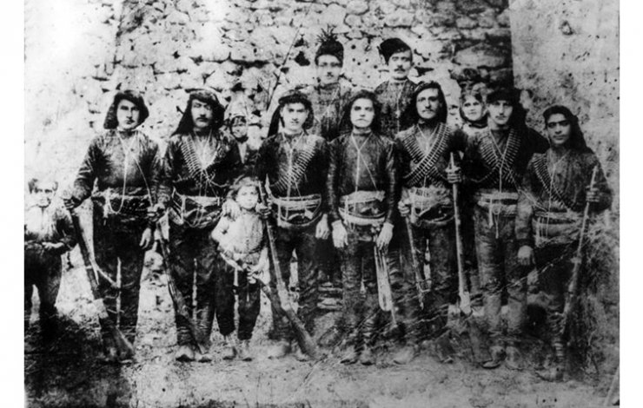

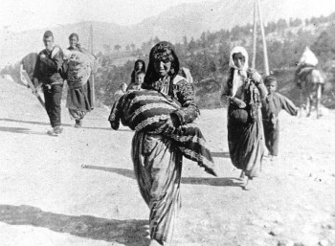 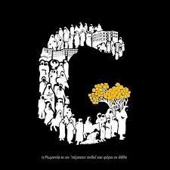

<https://www.youtube.com/watch?v=BLbGinkbsdM>

Η ΜΕΡΑ ΤΗΣ ΜΗΤΕΡΑΣ

Η **γιορτή της μητέρας** ή **ημέρα της μητέρας** είναι εορτή προς τιμήν της μητέρας και της μητρότητας. Στην Ελλάδα και σε πολλές άλλες χώρες, γιορτάζεται την δεύτερη Κυριακή του μήνα Μάη.

Καθιερώθηκε τον 20ό αιώνα και προέρχεται από το αγγλικό και το αμερικανικό κίνημα των γυναικών. Η Αμερικανίδα Ανν Τζάρβις διοργάνωσε για πρώτη φορά το 1865 ένα κίνημα με το όνομα *Mothers Friendships Day* και συναντήσεις με το όνομα *Mothers Day Meetings*, κατά τις οποίες οι μητέρες αντάλλασσαν απόψεις και εμπειρίες. Το 1870 η Τζούλια Γουόρντ Χάου διοργάνωσε μια εκδήλωση φιλειρηνικής συγκέντρωσης μητέρων με το σλόγκαν *peace and motherhood* με σκοπό, τα παιδιά να μη στέλνονται στον πόλεμο.

Στην Ελλάδα η γιορτή της μητέρας συνδέθηκε με την εορτή της Υπαπαντής (2 Φεβρουαρίου). Τότε η ορθόδοξη εκκλησία γιορτάζει την Παναγία με τον Ιωσήφ που πηγαίνουν τον 40ήμερο Ιησού στο Ναό για ευλογία. Να σαραντίσει , σύμφωνα με την σύγχρονη ορολογία. Μια κίνηση που ακόμα και σήμερα κάνουν οι χριστιανές μητέρες Σαραντισμός. Ο παράλληλος εορτασμός της μητέρας ξεκίνησε το 1929 με προφανή τον συμβολισμό. Όμως κατά την δεκαετία του 1960, ο εορτασμός ατόνησε και ενισχύθηκε η δυτικόφερτη συνήθεια εορτασμού της 2ης Κυριακής του Μαΐου, αν και η εκκλησία επιμένει στην παλαιά ημέρα εορτασμού και διοργανώνει σχετικές εκδηλώσεις. 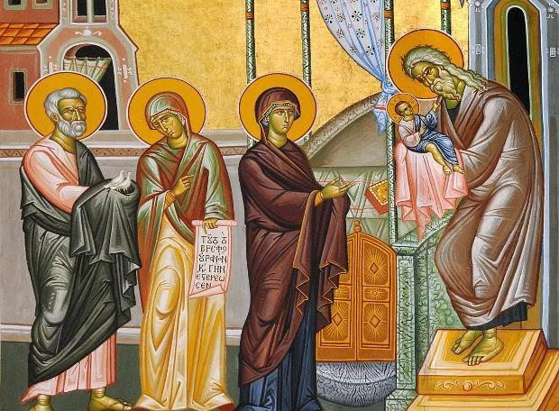 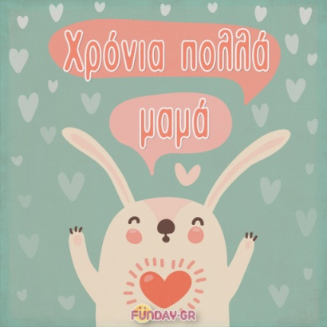 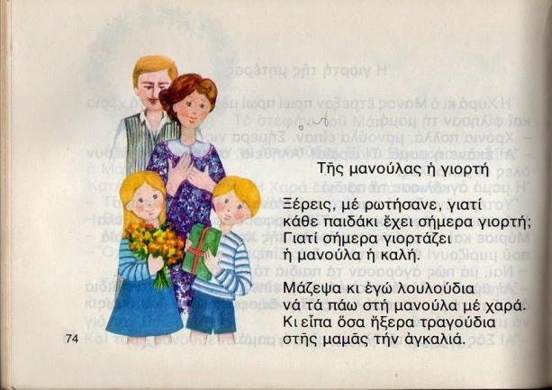 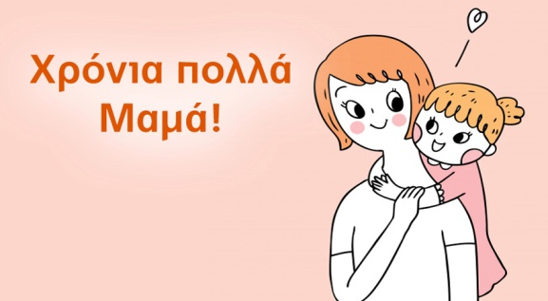

Κωνσταντίνα ΦράγκουΕ3 , 10ο Δημοτικό Κομοτηνής E-mail [fragkoutina@gmail.com](mailto:fragkoutina@gmail.com)

[ΚΑΛΟ ΚΑΛΟΚΑΙΡΙ.docx](ΚΑΛΟ%20ΚΑΛΟΚΑΙΡΙ.docx)

(Αν θέλετε να ανοίξετε το έγγραφο πατάτε αριστερό κλικ και ctl)

Κωνσταντίνα ΦράγκουΕ3 , 10ο Δημοτικό Κομοτηνής E-mail [fragkoutina@gmail.com](mailto:fragkoutina@gmail.com)